输液椅材质说明：

- 扶手架:采用12厘实心拉元管折弯而成,爆接U型插输液杆管，打磨抛光处理后通过除油、除锈、磷化、综合、表调等前置处理，经过高温烘干炉烘烤后静电喷涂粉体，再进入高温炉定时使表面粉体流平固化，用专用V型夹子固定，结实不易移动。
2. 脚架: 采用1.2mm优质冷轧钢管冲压后焊接成型,直径为38mm, 通过除油、除锈、磷化、综合、表调等前置处理，经过高温烘干炉烘烤后静电喷涂粉体，再进入高温炉定时使表面粉体流平固化. 用专用V型夹子固定，结实不易移动。
3. 座背板：采用1.8mm的优质冷轧钢板经数控冲孔，数控折弯工艺，折弯，焊接而成，通过除油、除锈、磷化、综合、表调等前置处理，经过高温烘干炉烘烤后静电喷涂粉体，再进入高温炉定时使表面粉体流平固化，用专用V型夹子固定，结实不易移动。
4. 底部横梁：采用3.0MM厚50*50MM优质冷扎钢管焊接成型，通过除油、除锈、磷化、综合、表调等前置处理，经过高温烘干炉烘烤后静电喷涂空调户外喷粉，用专用V型夹子固定，结实不易移动。
二、 面料：椅面和靠背软垫采用优质天然层压木板，高回弹海绵及优质西皮订制而成，耐磨，防褪色，可做三防处理。海绵厚度2.0CM，坐感舒适，久坐而不易变形。
三、 配件：每个座位配1条1.6米长、1.0mm厚，直径为18mm不锈钢切割而成的圆管，接口及爆接处都进行无伤害打磨处理。
四、 表面涂装处理
1：座背板、横档五金件通过除油、除锈、磷化、综合、表调等前置处理，经过高温烘干炉烧烤后静电喷涂粉体，再进入高温炉定时使表面粉体流平固化。
2：扶手、椅脚、支架铝合件通过电泳处理，再静电喷涂粉体，防腐剂入高温炉定时使表面粉体流平固化。
单人位成品尺寸：L650×W750×H1050/±3㎜
颜色：果绿色
款式如图：
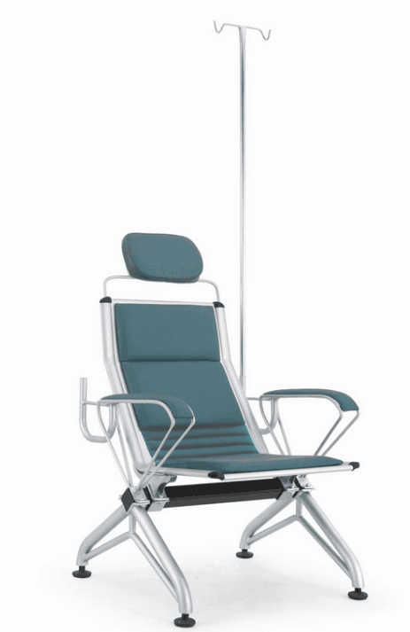（不需要输液杆）

